Муниципальное бюджетное общеобразовательной учреждение
«Гимназия №4» г.Чебоксары Чувашской Республики

Технологическая карта урока английского языка в 4 классе
Автор разработки сценария:
Казакова Ирина Юрьевна,
учитель английского языка
МБОУ «Гимназия №4» г.Чебоксары

Чебоксары, 2026

ТЕХНОЛОГИЧЕСКАЯ КАРТА УРОКА АНГЛИЙСКОГО ЯЗЫКА
4 класс
Тема урока: Погода. «У природы нет плохой погоды»
(The Weather. “There is no bad weather, there are only bad clothes”)
Цели урока:
Учебная: развитие языковой компетенции: усвоение и применение в речи лексико-грамматических навыков по теме; развитие коммуникативных умений, учащихся; вовлечение каждого ученика в активный познавательный творческий процесс при выполнении заданий, создании проектов-буклетов «У природы нет плохой погоды»;
Воспитательная: формирование у учащихся потребности изучения английского языка как средства общения и познания.
Развивающая: развитие творческих способностей, эстетического вкуса, умения самостоятельно работать с различными источниками информации при получении необходимых знаний, развитие умений и навыков устной речи, аудирования, умение вести диалог- расспрос, развитие умений читать про себя и понимать общее содержание прочитанного; развитие памяти и внимания, развитие способности к социальному взаимодействию.
Задачи:
Учебные задачи, направленные на достижение личностных результатов обучения.
- Формировать навыки исследовательской деятельности, отрабатывать умения применять свои знания на практике при создании творческого продукта – проекта-буклета «У природы нет плохой погоды».
- Развивать умения самостоятельно принимать решения и обмениваться информацией, пополнять активный запас учащихся новыми словами.
- Развивать волю, трудолюбие, дисциплинированность.
- Развивать навыки сотрудничества.
- Формировать навыки самооценки своей деятельности.
- Развивать речевую культуру.
Учебные задачи, направленные на достижение метапредметных результатов обучения.
Познавательные: Развивать познавательную активность обучающихся.
Регулятивные: Формировать умение контролировать и оценивать учебные действия в соответствии с поставленной задачей и условиями ее реализации.
Коммуникативные: Развитие умения планировать своё речевое и неречевое поведение.
Учебные задачи, направленные на достижение предметных результатов обучения.
Образовательные:
систематизировать лексические навыки через такие виды деятельности как чтение вслух и про себя, аудирование, говорение и письмо.
- формировать коммуникативные умения через диалог-расспрос и мини - монологическое высказывание.
- познакомить с новой лексикой, используемой для описания погоды.
Развивающие:
- развивать языковую догадку
- развивать умение вести диалог, строить монологическое высказывание.
- развитие межпредметных связей с географией.
Оборудование: компьютер, колонки, интерактивная доска, презентация учителя к уроку, буклеты-заготовки, предметные картинки по теме «Еда», «Одежда», «Виды спорта». Используемые технологии:
- здоровьесберегающие;
- проблемного обучения;
- информационно-коммуникационные;
- личностно-ориентированные;
- обучение в сотрудничестве (работа в паре, работа в группе,команде);
- проектный метод.
 | Планируемые результаты
Предметные: | Метапредметные (включающие освоенные обучающимися межпредметные понятия и универсальные учебные действия) |  | Личностные:
-владеют новой лексикой по теме «Погода», «Времена года», «Еда», «Одежда»;  -умеют употреблять слова в микровысказываниях устных и письменных;  -умеют использовать различные стратегии для запоминания слов;  -умеют делать краткое сообщение;  -умеют расспрашивать собеседника и отвечать на его вопросы;  -умеют создавать проект-буклет  «У природы нет плохой погоды» | -умеют работать в паре;  -умеют работать с различными источниками информации: таблицы, условные обозначения, интернет – ресурсы. | регулятивные:  -умеют принимать и сохранять учебную цель и задачи;  -умеют планировать собственную деятельность в соответствии с поставленной задачей и искать средства ее осуществления;  -умеют контролировать и оценивать свои действия;  -умеют быть вежливыми, соблюдать речевой этикет.  познавательные:  -умеют устанавливать причинноследственные связи; осознанно строят речевое высказывание;  -умеют извлекать необходимую информацию из прослушанных и прочитанных текстов. | -умеют сотрудничать со взрослыми и сверстниками; - проявляют готовность к саморазвитию;  -проявляют способность к самооценке на основе критерия успешности учебной деятельности.
коммуникативные:
-умеют сотрудничать с учителем и сверстниками при решении учебных проблем;
-умеют принимать на себя ответственность за результат своих действий;
-владеют основами коммуникативной культуры: способны вступать в общение, участвовать в общении.

Ход урока
№ | Этапы урока | Деятельность учителя | Деятельность учащихся | УУД | Форма организации учебной деятельности
1. | Организационный момент. Мотивационный этап.  Речевая зарядка. | Проверяет готовность к уроку. Приветствует учащихся. Вводит учащихся в языковую среду, сообщая о путешествии с любимыми героями мультфильма. Читает девиз нашего путешествия.  “ There is not bad weather, there are only bad clothes”.  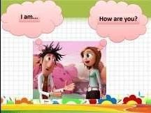 | Готовятся к уроку. Приветствуют учителя,разыгрывают диалог.  -How are you?  -I am fine, thank you.  -What season do you like?  -I like summer/ autumn/ spring/ winter. What is the weather like today?  -It is windy/rainy/ sunny/ hot/ warm/cloudy/…  -Do you like it?  -Yes, I do. / No I don’t.  -What do you like to do in such weather?  -I like to fly a kite/ to play computer games/ to play football/ to play basketball. | Личностные: формирование положительной мотивации к обучению. Коммуникативные: планирование учебного сотрудничества с учителем и сверстниками.  Образовательные: формировать коммуникативные умения через диалог. | парная

2.  3. | Фонетическая зарядка.  Целеполагание. Введение урока. | Предлагает учащимся прочитать скороговорку и сформулировать тему урока.  - Before we start our travelling, we should learn some new sounds.  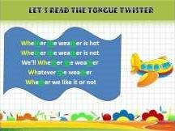  -The letter combination th will give us the sound [ð]. Please, repeat all together[ð]. -The letter combination wh will give us the sound [w]. Please, repeat all together [w]. -At first listen to me very attentively, then you will read. Тема урока: «The Weather». Чтение скороговорки с целью тренировки фонетических  навыков.  Now we can fly to the mountains.  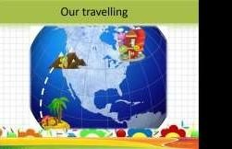  Pam and Sam don’t know what weather is in the mountains. Let’s try to guess what’s the weather like in their different parts. Учитель читает стихи-договорки. | Читают скороговорку.  Высказывают догадки о теме урока.  Учащиеся читают скороговорку вслух за учителем. | Познавательные: формулирование познавательной задачи.  Регулятивные:  саморегуляция, умение сосредоточиться на выполнении речевых действий. | фронтальная
 |  | 1)Ветер воет и гудит,  Ветер по-английски … wind. 2)Я на машине Ауди  Качу сквозь тучи … cloudy. 3)Иногда идет весною  Мокрый снег, иначе… snow. 4)Скажу сегодня Ване  «Все прекрасно, I’m fine!» 5)Оно сияет высоко, Дарит людям всем тепло.  Даже чудо-великан  Не достанет с неба … sun. Задание направлено на повторение лексики по теме  «Погода».  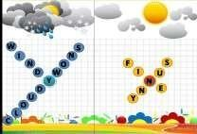  Thank you, you are really well done.  -Look at this part of the mountains.  In our travelling we can do different actions. Let’s describe them.  Задание направлено на повторение лексики по теме «Спортивные игры. Занятия».  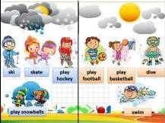 | Учащиеся узнают, какая погода бывает в разных частях гор. Они повторяют слова по теме «Погода».  Учащиеся называют, чем могут заниматься дети зимой, а чем летом. Задание направлено на повторение не только темы « Погода», но и действий. | Регулятивные: формирование способности принимать учебную цель и задачу. Образовательные: систематизировать лексические навыки через такие виды деятельности как говорение. | фронтальная  индивидуальная

4. | Введение и отработка новой лексики | Let’s gather our clothes for the travelling. Предлагает помочь выбрать одежду для путешествия. Мы выяснили, что погода переменчивая и выбираем одежду для холодной и жаркой погоды. | При появлении одежды, учащиеся называют её и говорят, в какую погоду её можно носить. | Регулятивные: формирование умения выполнять учебные действия в соответствии с поставленной задачей.  Личностные: | фронтальная

 |  | 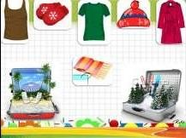 | Некоторые учащиеся выполняют задание на индивидуальных карточках. Вставляют одежду в пропуски, читают стихотворение.   | формирование положительной мотивации к обучению и целенаправленной познавательной деятельности.  Образовательные: систематизировать лексические навыки через такие виды деятельности как говорение. | индивидуальная
5. | Динамическая пауза. | Do you like to sing songs in travelling? Let’s sing the song which is called “How is the weather?” I’ll show you the actions and I want you to copy me.  Учитель показывает движения. Песня направлена также на отработку лексики по теме «Погода».  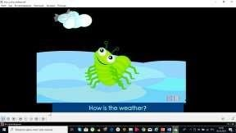 | Учащиеся поют песенку, выполняя движения. | Личностные: формирование положительной мотивации к обучению и целенаправленной познавательной деятельности. | групповая

6. | III. Выполнение тренировочных упражнений. | -In our travelling we should take some food. Let’s gather the food into the basket.  Учитель предлагает выбрать из предметов еду и сложить ее в корзину.  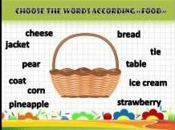 | Учащиеся выбирают продукты и кладут их в корзину.  Несколько учащихся выполняют индивидуальные карточки. Они соединяют 2 части английских пословиц, остальные учащиеся переводят пословицы.  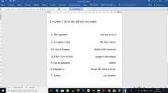 | Регулятивные: формирование умения выполнять учебные действия в соответствии с поставленной задачей. | индивидуальная
7. | IV. Обобщение систематизация изученного материала. | At last in our travelling we have tickets to Sochi and Crimea. Some of you should write down the information about you and read it.  Учитель предлагает заполнить информацию о себе на путевках. | Учащиеся получают путевки в Сочи и в Крым, они заполняют информацию о себе и читают их.  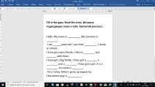 | Познавательные: самостоятельное осознанное построение речевого высказывания. | индивидуальна  я

8. | V. Актуализация грамматического материала. | At last Pam and Sam reached the Smart city.  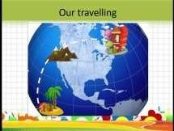  People who live there have the task for you. This is the test.  Учитель предлагает учащимся закрепить грамматические структуры в форме теста.  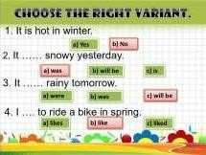 | Учащиеся читают предложение и выбирают правильный вариант ответа. Задание направлено на закрепление грамматических структур. | Познавательные: самостоятельное  выведение правил построения иноязычной речи. | индивидуальна  я
9.  10. | Использование  новых и ранее изученных знаний.  Работа над проектом-  VI. Подведение итогов урока. Буклет | -Do you remember our saying “There is no bad weather, there are only bad clothes”?  Now you should make your own project according to the topic “ Weather”  Will you divide into three groups?  -The1st group-your project is about “What can I wear in different weather?”  -The2nd group-your project is about “What can I eat in different weather?”  -The3rd group-your project is about “What can I do in different weather?”  All of you should prove our motto.  Учитель предлагает учащимся создать свой собственный проект-буклет по теме «Погода».  Итогом данного этапа является создание буклетов, с помощью которых мы доказываем, что «У природы нет плохой погоды».  -Look at the blackboard. We prove our motto. Our lesson is over. Thank you for your active work. Goodbye.  Учитель предлагает посмотреть на доску с буклетами, подводит итог урока и прощается с учащимися. | Учащиеся делятся на 3 группы. Каждая группа выбирает необходимые картинки, клеит их на буклет и доказывает, что мы можем делать, носить и есть все в любую погоду.  Учащиеся убеждаются в доказательстве девиза, прощаются с учителем. | Регулятивные: формировать умение находить нужную и недостающую информацию в информационном поле.  Познавательные: изучать погодные явления, развивать мелкую моторику  Воспитательные цели: воспитывать коллективизм,чувство ответственности за общее дело, воспитывть гордость за свой труд и труд своих друзей. Регулятивные: оценка осознание уровня и качества усвоения. Познавательные:формирование умения делать выводы. | групповая  фронтальная
Использованная литература
1.Ткачева Т.А. Шаблоны технологических карт
https://nsportal.ru/shkola/administrirovanie-shkoly/library/2018/12/08/shablony-tehnologicheskih-kart
2.Гладко М.И. Технологическая карта по ФГОС: образец ТК и составление. https://pedsovet.su/fgos/6402_technologicheskaya_karta_uroka_obrasez
3.Горелова Н.В. Шаблон: Технологическая карта урока английского языка
https://multiurok.ru/files/shablon-tekhnologicheskaia-karta-uroka-angliiskogo.html 4.Болдырева А.В. Технологическая карта урока английского языка https://урок.рф/library/tehnologicheskaya_karta_uroka_anglijskogo_yazika_161440.html

